Министерство образования и науки Республики Башкортостан
государственное автономное профессиональное образовательное учреждение
Башкирский колледж архитектуры, строительства и коммунального хозяйства.

Специальность Отделение
09.02.07 Дневное
(шифр) (Дневное, заочное)

ДИПЛОМНЫЙ ПРОЕКТ НА ТЕМУ “ПРОЕКТИРОВАНИЕ И РАЗРАБОТКА ИНТЕРНЕТ-МАГАЗИНА STL-МОДЕЛЕЙ ДЛЯ 3D - ПЕЧАТИ”

Руководитель: | Разработал
 | Студент группы ПО-41
____________ Михайловская И. Г. | ____________ Разбежкин К.М.
(подпись) | (подпись)
____________ | ____________
(дата) | (дата)

Содержание
Содержание 2

Введение
В современном мире технологии 3D-печати стремительно развиваются и находят применение во многих отраслях: от промышленного производства до медицины, архитектуры и искусства. С каждым годом растёт потребность в высококачественных цифровых 3D-моделях, используемых для печати на 3D-принтерах. В связи с этим появляется необходимость в специализированных интернет-магазинах, предоставляющих пользователям доступ к STL-моделям, оптимизированным для 3D-печати.
Целью данного дипломного проекта является проектирование и разработка интернет-магазина STL-моделей для 3D-печати. В рамках проекта будет создан веб-сервис, обеспечивающий удобный поиск, просмотр, приобретение и загрузку 3D-моделей в формате STL. Основное внимание уделяется разработке удобного пользовательского интерфейса, высокой скорости работы и обеспечению безопасности транзакций.
Актуальность данной темы обусловлена ростом популярности 3D-печати среди профессионалов и любителей. Многие пользователи, обладающие 3D-принтерами, сталкиваются с проблемой поиска качественных моделей, подходящих для печати. Существующие платформы, такие как Thingiverse, Cults3D и MyMiniFactory, обладают определёнными ограничениями, такими как сложная навигация, недостаточная фильтрация или высокая стоимость моделей. Разрабатываемый интернет-магазин будет направлен на устранение этих проблем за счёт интуитивно понятного интерфейса, системы категорий и тегов, а также прозрачной системы ценообразования.
В процессе работы над проектом будут использованы современные веб-технологии, включая React, Next.js и Tailwind CSS для клиентской части, а также Node.js и PostgreSQL для серверной части. Для реализации платёжной системы планируется интеграция с популярными платёжными шлюзами, такими как Юкасса или СБП. Также будет рассмотрена возможность внедрения системы подписок и скидок для постоянных пользователей.
Основные задачи, решаемые в дипломном проекте:
- Анализ существующих решений и выявление их преимуществ и недостатков.
- Проектирование архитектуры веб-приложения, включая базу данных, серверную и клиентскую части.
- Разработка удобного и адаптивного пользовательского интерфейса.
- Реализация функционала загрузки, продажи и скачивания STL-моделей.
- Интеграция платёжных систем и обеспечение безопасности пользовательских данных.
- Тестирование и оптимизация производительности веб-приложения.
Таким образом, данный проект направлен на создание удобного, функционального и безопасного интернет-магазина STL-моделей, который сможет удовлетворить потребности пользователей, занимающихся 3D-печатью. В результате реализации данного проекта появится возможность упрощённого поиска и покупки качественных 3D-моделей, что поспособствует дальнейшему развитию и популяризации технологии 3D-печати.

Основная часть
Анализ существующих решений
На современном рынке существует несколько платформ, предоставляющих пользователям доступ к STL-моделям для 3D-печати. Среди них можно выделить Thingiverse, MyMiniFactory и Cults3D. Каждая из этих платформ имеет свои преимущества и недостатки. Например, Thingiverse предлагает огромное количество бесплатных моделей, но страдает от недостаточной модерации и устаревшего интерфейса. MyMiniFactory предлагает тщательно проверенные модели, но ограничивает возможности бесплатного скачивания. Cults3D, в свою очередь, предлагает удобный маркетплейс, но имеет высокие комиссии для продавцов.
Разрабатываемый интернет-магазин будет учитывать сильные стороны существующих решений и предлагать улучшенные механизмы поиска, категоризации и работы с пользователями. Основное внимание будет уделено удобству взаимодействия с сайтом, безопасности платежей и гибкости системы фильтрации моделей.
Архитектура веб-приложения
Проектируемая система будет состоять из клиентской и серверной частей.
- Клиентская часть будет реализована с использованием React и Next.js, что обеспечит высокую скорость работы и возможность серверного рендеринга.
- Серверная часть будет работать на Node.js с использованием базы данных PostgreSQL, что позволит эффективно хранить информацию о пользователях, моделях и транзакциях.
- Платежная система будет интегрирована через ЮKassa или СБП, обеспечивая безопасность платежей и удобство для пользователей.
Реализация функционала
Ключевыми функциональными возможностями интернет-магазина являются:
- Удобный поиск моделей с фильтрацией по категориям, тегам и авторам.
- Возможность продажи STL-моделей с системой гибкого ценообразования.
- Личный кабинет пользователя с возможностью отслеживания покупок и загрузки моделей.
- Интерактивный просмотр моделей перед покупкой.
- Интеграция с социальными сетями для упрощенного входа и обмена моделями.
Безопасность и защита данных
Так как интернет-магазин будет работать с платежами и пользовательскими данными, особое внимание будет уделено безопасности. Будут внедрены следующие механизмы:
- SSL-шифрование для защиты данных пользователей.
- Двухфакторная аутентификация при входе.
- Защита от SQL-инъекций и XSS-атак на стороне сервера.
Таким образом, разрабатываемый интернет-магазин будет учитывать потребности пользователей 3D-принтеров и предоставлять удобный сервис для покупки и продажи STL-моделей. Высокая производительность, удобный интерфейс и безопасность станут ключевыми преимуществами системы.
Основные задачи, решаемые в дипломном проекте:
- Анализ существующих решений и выявление их преимуществ и недостатков.
- Проектирование архитектуры веб-приложения, включая базу данных, серверную и клиентскую части.
- Разработка удобного и адаптивного пользовательского интерфейса.
- Реализация функционала загрузки, продажи и скачивания STL-моделей.
- Интеграция платёжных систем и обеспечение безопасности пользовательских данных.
- Тестирование и оптимизация производительности веб-приложения.
Таким образом, данный проект направлен на создание удобного, функционального и безопасного интернет-магазина STL-моделей, который сможет удовлетворить потребности пользователей, занимающихся 3D-печатью. В результате реализации данного проекта появится возможность упрощённого поиска и покупки качественных 3D-моделей, что поспособствует дальнейшему развитию и популяризации технологии 3D-печати.

Анализ средств программирования
TypeScript
TypeScript – это строго типизированное надмножество JavaScript, которое позволяет разрабатывать более надёжные и поддерживаемые веб-приложения. Он предоставляет систему типов, которая помогает предотвратить ошибки на ранних стадиях разработки, улучшает читаемость кода и упрощает поддержку крупных проектов. Использование TypeScript в проекте позволит повысить стабильность кода и упростить процесс масштабирования.
Next.js
Next.js – это мощный фреймворк для React, обеспечивающий серверный рендеринг и статическую генерацию страниц. Он позволяет улучшить производительность веб-приложений, сокращая время загрузки страниц и оптимизируя SEO. Благодаря встроенным функциям, таким как автоматическая оптимизация изображений и поддержка API-роутинга, Next.js станет основным инструментом для создания клиентской части интернет-магазина.
PostgreSQL
PostgreSQL – это реляционная база данных с открытым исходным кодом, отличающаяся высокой надёжностью, масштабируемостью и поддержкой сложных операций. Она будет использоваться для хранения информации о пользователях, моделях, заказах и платежах. PostgreSQL обеспечивает безопасность данных, поддержку транзакций и гибкие возможности индексирования, что делает её отличным выбором для данного проекта.
HTML и CSS
HTML (HyperText Markup Language) – это стандартный язык разметки, используемый для создания структуры веб-страниц. В сочетании с CSS (Cascading Style Sheets) он позволит создать удобный и интуитивно понятный пользовательский интерфейс. CSS обеспечит стилизацию элементов, адаптивность страниц для различных устройств и улучшенную визуальную привлекательность интерфейса.
ЮKassa
ЮKassa – это популярный платёжный шлюз, предоставляющий широкий спектр способов оплаты, включая банковские карты, электронные кошельки и платежи по QR-коду через СБП. Интеграция ЮKassa обеспечит удобную и безопасную обработку платежей, что является важным аспектом для успешного функционирования интернет-магазина.
Использование вышеуказанных технологий позволит создать эффективный, безопасный и удобный интернет-магазин STL-моделей для 3D-печати, отвечающий современным требованиям к веб-приложениям.

Обзор методов решения
Thingiverse
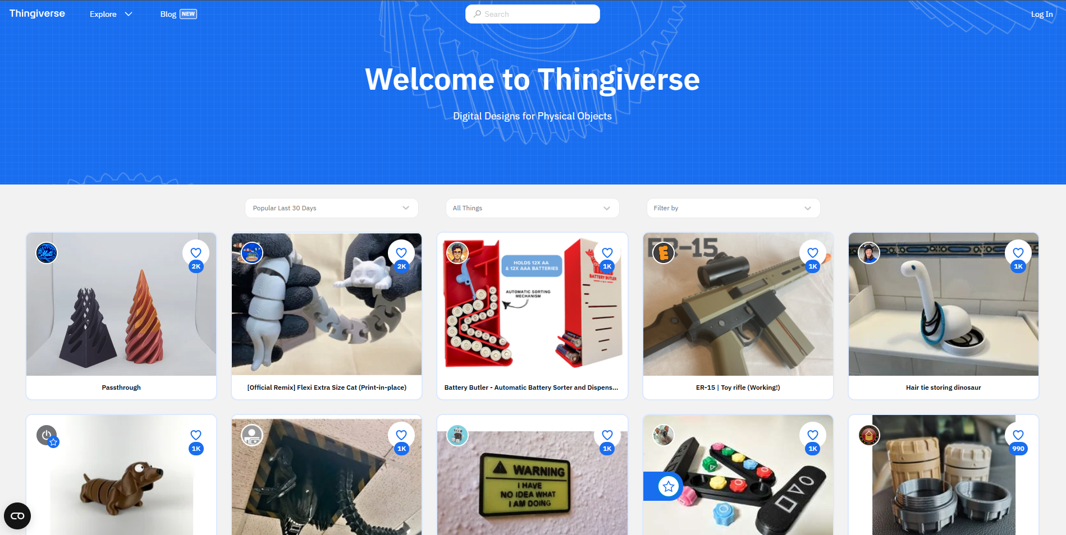
Thingiverse – одна из самых популярных платформ для обмена 3D-моделями. Данный сервис предоставляет пользователям возможность загружать, скачивать и делиться STL-файлами, созданными как любителями, так и профессионалами. Платформа ориентирована на открытое сообщество, где большинство моделей доступны бесплатно.
Плюсы:
- Большая база бесплатных 3D-моделей.
- Активное сообщество, регулярные обновления и комментарии.
- Интеграция с 3D-принтерами, что упрощает печать моделей.
Минусы:
- Отсутствие системы фильтрации по качеству моделей.
- Ограниченный функционал для продавцов, так как отсутствует монетизация.
- Устаревший дизайн и интерфейс.
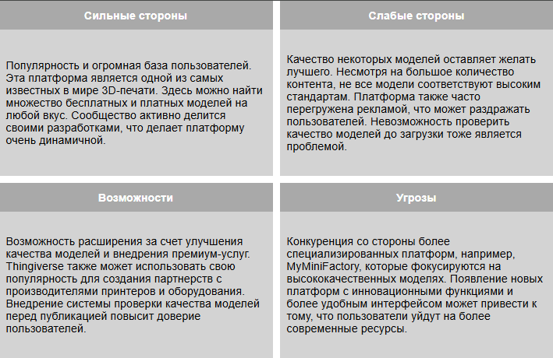
MyMiniFactory
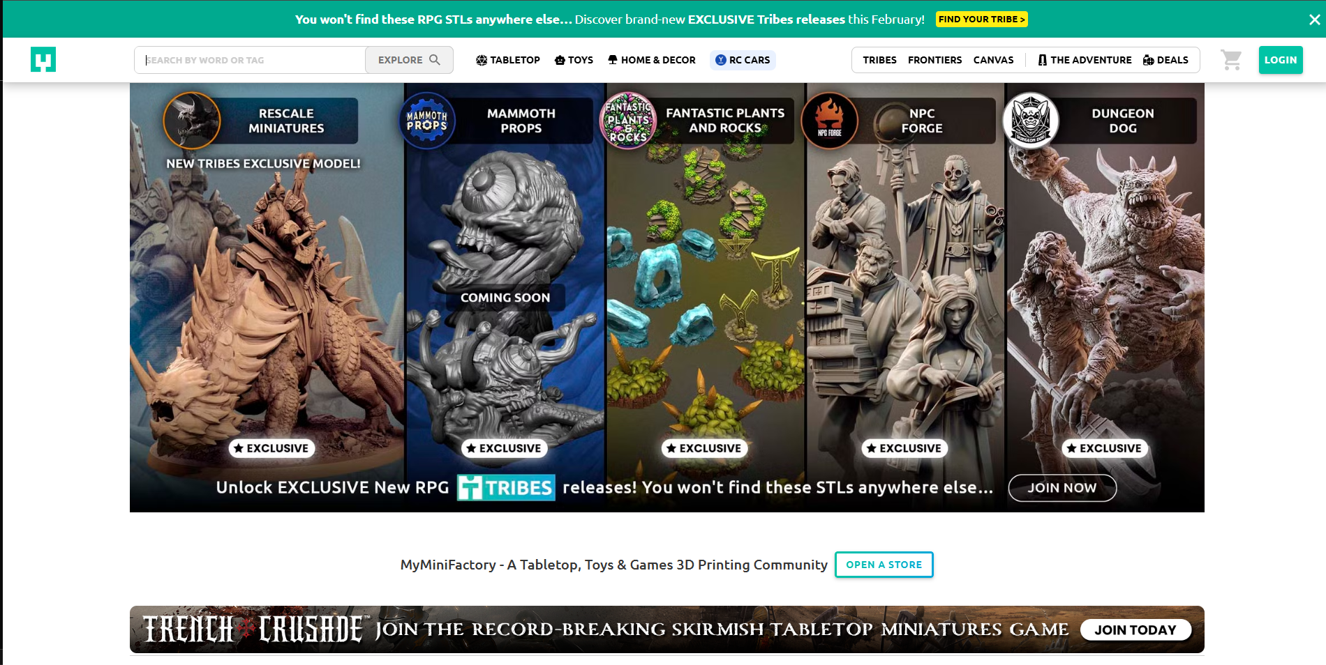
MyMiniFactory – это платформа, ориентированная на высококачественные 3D-модели. В отличие от Thingiverse, на данной платформе каждая загруженная модель проходит модерацию, что обеспечивает высокое качество STL-файлов.
Плюсы:
- Гарантированное качество моделей благодаря модерации.
- Возможность монетизации для авторов 3D-моделей.
- Удобный интерфейс и наличие категорий для удобного поиска.
Минусы:
- Большинство качественных моделей являются платными.
- Ограниченное количество бесплатных STL-файлов.
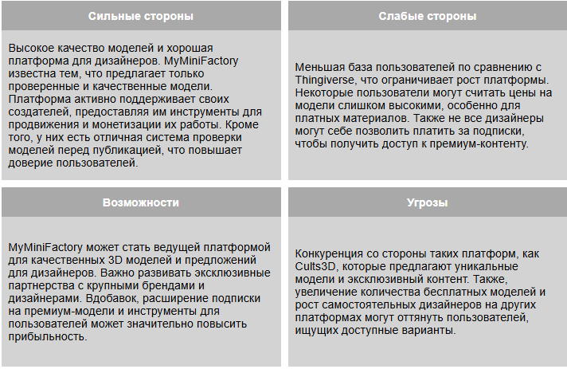
- Меньшая база моделей по сравнению с Thingiverse.

Cults3D
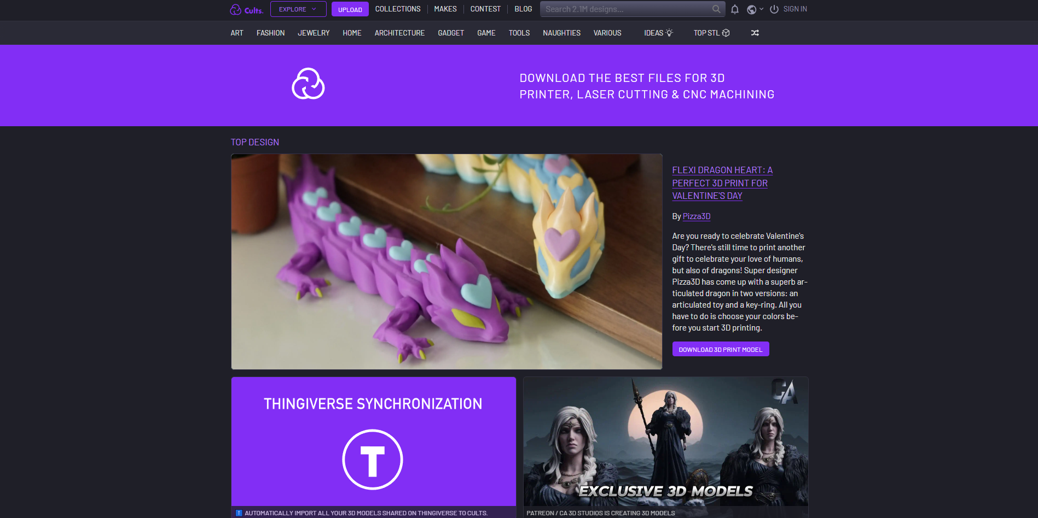
Cults3D – это коммерческая платформа, нацеленная на продажу 3D-моделей. Она позволяет дизайнерам продавать свои работы и получать доход от загружаемых STL-файлов.
Плюсы:
- Возможность для дизайнеров зарабатывать на своих моделях.
- Удобный поиск и фильтрация моделей по категориям и популярности.
- Высокое качество представленных моделей.
Минусы:
- Большинство моделей являются платными.
- Высокая комиссия за продажу, что может снижать прибыль авторов.
- Меньшая пользовательская база по сравнению с Thingiverse.
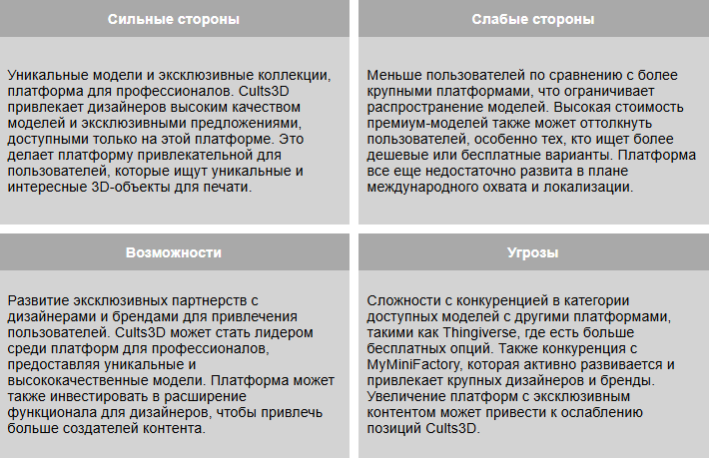
Матрица решений дипломного проекта:
«Дипломный проект на тему “проектирование и разработка интернет-магазина stl-моделей для 3d - печати”» – это специализированная платформа для продажи и распространения 3D-моделей, ориентированная на удобство пользователей и качество контента. Платформа предлагает авторам возможность монетизировать свои работы, обеспечивая при этом удобный поиск и систему фильтрации для покупателей.
Плюсы:
• Четкая система модерации, гарантирующая высокое качество представленных моделей.
• Удобный и интуитивно понятный интерфейс, адаптированный под современные UX/UI-стандарты.
• Гибкие условия монетизации для авторов, позволяющие устанавливать цены и зарабатывать на продаже своих работ.
Минусы:
• Новая платформа с пока еще небольшой базой пользователей.
• Необходимость активного продвижения среди дизайнеров и владельцев 3D-принтеров.
• Требуется время для завоевания доверия пользователей и формирования лояльного комьюнити.

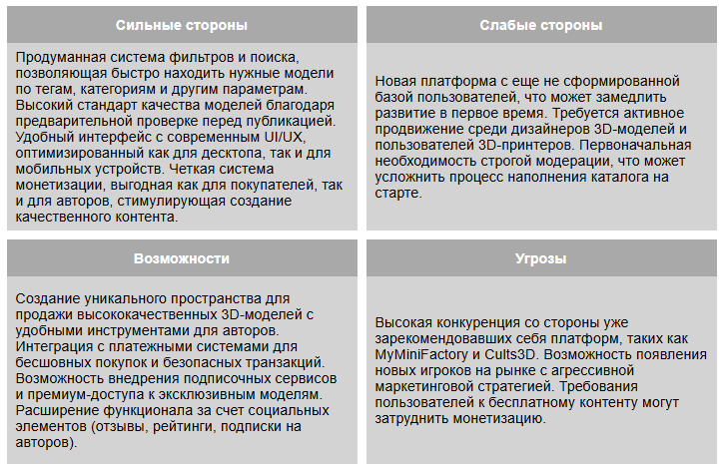

Способы структурирования программы
Программа на Next.js будет иметь следующую файловую структуру:
/my-3d-store
│── public/ # Статические файлы, изображения
│── src/
│ │── components/ # UI-компоненты
│ │── pages/ # Страницы приложения
│ │── hooks/ # Кастомные React-хуки
│ │── utils/ # Вспомогательные функции
│ │── styles/ # Стили
│ │── services/ # API-запросы к серверу
│ │── store/ # Управление состоянием (Redux, Zustand)
│── prisma/ # Схема базы данных PostgreSQL
│── .env # Переменные окружения
│── package.json # Список зависимостей
│── next.config.js # Конфигурация Next.js
Структура проекта организована таким образом, чтобы обеспечить модульность, простоту поддержки и масштабируемость. Разделение кода на логические части (UI-компоненты, страницы, хранилище состояния, утилиты) позволяет легче управлять приложением и добавлять новый функционал.

Приложение будет интегрировать следующие модули:
- Next.js Pages Router – обработка маршрутов страниц
- PostgreSQL + Prisma ORM – управление базой данных
- React Query – управление запросами и кеширование данных
- Zustand (или Redux) – управление глобальным состоянием
- NextAuth.js – аутентификация пользователей
- Stripe – обработка платежей
- React Three Fiber – отображение 3D-моделей в браузере
Каждый модуль отвечает за определенный аспект работы приложения:
- Next.js Pages Router обеспечивает удобную маршрутизацию и поддержку серверного рендеринга;
- PostgreSQL + Prisma ORM предоставляет мощную и гибкую работу с базой данных;
- React Query уменьшает нагрузку на сервер за счет кеширования;
- Zustand или Redux помогает управлять состоянием приложения;
- NextAuth.js добавляет безопасную авторизацию через различные провайдеры;
- Stripe позволяет пользователям легко оплачивать 3D-модели;
- React Three Fiber дает возможность загружать и рендерить 3D-модели прямо в браузере.
Эта модульная архитектура упрощает разработку, отладку и дальнейшую поддержку проекта.

Дополнительные средства языка
Строгая типизация
TypeScript позволяет заранее определять типы переменных, функций и объектов, что помогает избежать множества ошибок на этапе компиляции. Это особенно полезно при работе с большими проектами, где важно поддерживать строгую структуру данных.
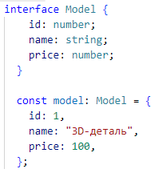
Декораторы
TypeScript поддерживает декораторы – мощный инструмент, позволяющий добавлять функциональность к классам, методам или свойствам. Они активно используются в серверных фреймворках, таких как NestJS.
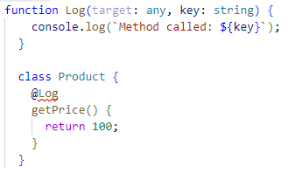
Интерфейсы и типы
TypeScript поддерживает интерфейсы и типы, которые помогают структурировать код и делать его более читаемым и понятным. Интерфейсы позволяют задавать контракт для объектов и классов.
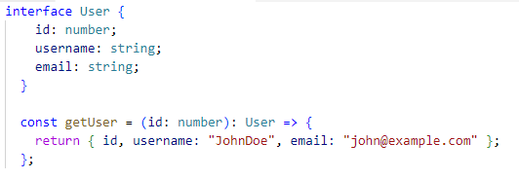
Дженерики
Дженерики (Generics) позволяют создавать универсальные функции и классы, которые работают с разными типами данных без потери строгой типизации.
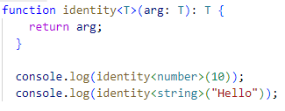
Enum (Перечисления)
Перечисления позволяют создавать именованные константы, что улучшает читаемость кода.
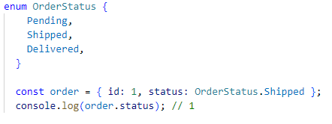

Специальная часть

Постановка задачи

Назначение задачи
Назначение данной задачи заключается в разработке и внедрении веб-приложения для продажи 3D-моделей, предназначенных для печати. Приложение должно обеспечить удобный интерфейс для пользователей, возможность регистрации, загрузки моделей, просмотра каталога, совершения покупок и оплаты. Также система должна позволять администраторам управлять контентом, отслеживать заказы и анализировать пользовательскую активность. Главная цель разработки – создать удобную и эффективную платформу, обеспечивающую удобный доступ к 3D-моделям и простоту взаимодействия пользователей с системой.
Дополнительно, система должна поддерживать адаптивный дизайн, интеграцию с платежными системами и механизм авторизации пользователей. Важной частью задачи является обеспечение высокой производительности и безопасности приложения, а также его надежности при увеличении нагрузки. Предусмотрена возможность масштабирования проекта и добавления новых функций в будущем.
Требования к программе
Введение
Название проекта: Магазин 3D-моделей STL
Цель проекта: Разработка веб-платформы для продажи и обмена 3D-моделями в формате STL.
Стек технологий:
- Frontend: Next.js, React
- Backend: Next.js API Routes, Node.js
- База данных: PostgreSQL
Функциональные требования
Пользовательские роли
- Гость
  - Просмотр каталога 3D-моделей
  - Просмотр страниц моделей (описание, изображения, автор, цена)
  - Регистрация и авторизация
- Зарегистрированный пользователь
  - Все возможности гостя
  - Покупка моделей
  - Загрузка и публикация собственных моделей
  - Управление личным профилем
  - Оставление отзывов и оценок
- Администратор
  - Управление пользователями
  - Модерация загруженных моделей
  - Управление категориями и тегами
Основные страницы
- Главная страница
Включает в себя:
  - Раздел с новыми моделями
  - Раздел с популярными моделями
  - Поисковую строку
  - Основные категории и теги для быстрого доступа
- Каталог моделей
Содержит:
  - Список моделей в виде карточек с изображением, названием, автором и ценой
  - Панель фильтров (категории, диапазон цен, рейтинг, популярность)
  - Фильтры должны располагаться слева и включать:
    - Категории (например, персонажи, механика, архитектура)
    - Ползунок для выбора диапазона цен
    - Фильтр по рейтингу (например, от 3 звезд и выше)
    - Чекбокс для отображения только бесплатных моделей
  - Возможность сортировки (по дате добавления, популярности, цене)
- Страница модели
Включает:
  - Изображения модели (превью, разные ракурсы)
  - Название, описание, автор
  - Цена (или пометка "бесплатно")
  - Кнопка "Купить" / "Скачать" для бесплатных моделей
  - Раздел с отзывами пользователей
  - Список похожих моделей внизу страницы
- Личный кабинет
Содержит:
  - Раздел "Мои покупки" с загруженными моделями
  - Раздел "Мои загрузки" с опубликованными моделями
  - Редактирование профиля (имя, аватар, контакты)
- Страница загрузки модели
Позволяет:
  - Ввести название модели
  - Добавить описание
  - Указать цену (или отметить "бесплатно")
  - Загрузить STL-файл и изображения превью
  - Выбрать категорию и добавить теги
  - Отправить на модерацию
- Панель администратора
Включает:
  - Управление пользователями (удаление, блокировка, назначение ролей)
  - Просмотр и модерация загруженных моделей
  - Редактирование категорий и тегов
Поиск и фильтрация
- Поиск должен поддерживать:
  - Поиск по названию модели
  - Поиск по тегам (например, "автомобиль", "фэнтези")
- Фильтрация должна включать:
  - Выбор категории
  - Ценовой диапазон (ползунок)
  - Фильтр по рейтингу
  - Отображение только бесплатных моделей
  - Фильтр по популярности (например, модели с наибольшим количеством скачиваний)
Оплата и загрузка
- Интеграция с платежной системой (Stripe/PayPal)
- После покупки модель доступна для скачивания в личном кабинете
- Бесплатные модели доступны без регистрации, но авторизация требуется для оставления отзывов
Безопасность и авторизация
- JWT-аутентификация
- Хеширование паролей (bcrypt)
- Восстановление пароля через email
Нефункциональные требования
- Производительность: загрузка страницы не более 2 сек.
- Отказоустойчивость: автоматическое восстановление при сбоях
- Масштабируемость: возможность увеличения нагрузки при росте пользователей
- UI/UX: адаптивный дизайн для мобильных и десктопных устройств
Архитектура
Структура проекта
- Frontend (Next.js): страницы, компоненты, хуки
- Backend (API Routes): обработка запросов, работа с БД
Разработка и тестирование
- Этапы:
  - Проектирование БД
  - Разработка API
  - Создание клиентской части
  - Интеграция
  - Тестирование (юнит, интеграционные тесты)
  - Развертывание
- Инструменты тестирования: Jest, Cypress
Требования к аппаратным и программным средствам
Серверное оборудование
- Процессор: Не менее 8 ядер (например, Intel Xeon или AMD Ryzen 7).
- Оперативная память: Не менее 16 ГБ, рекомендуется 32 ГБ для обеспечения многозадачности.
- Жесткий диск: SSD объемом не менее 500 ГБ для быстрой загрузки и обработки данных.
- Сетевая карта: Поддержка Gigabit Ethernet для высокой скорости передачи данных.
Клиентское оборудование
- Минимальные требования: ПК или ноутбук с процессором не ниже Intel Core i3, 8 ГБ оперативной памяти и 100 ГБ свободного места на диске.
- Рекомендуемые требования: Процессор Intel Core i5 или Ryzen 5, 16 ГБ оперативной памяти, SSD на 512 ГБ для комфортной работы.
Программные средства
Операционная система
- Серверная ОС: Debian (последняя стабильная версия).
- Клиентская ОС: Windows 10, macOS (последние версии) или Linux.
Системное ПО
- Веб-сервер: Apache или Nginx.
- Система управления базами данных: PostgreSQL.
- Язык программирования: TypeScript для серверной и клиентской частей.
Дополнительные инструменты
- Системы контроля версий: Git для управления исходным кодом.
- Средства для разработки: IDE (например, Visual Studio Code или WebStorm) с необходимыми плагинами.
- Инструменты для тестирования: Jest, Cypress для автоматизированного тестирования.
Системные требования
- Браузеры: Поддержка последних версий Chrome, Firefox, Safari и Edge.
- Безопасность: SSL-сертификат для обеспечения защищенного соединения.
Описание алгоритма
Алгоритм оплаты 3д-модели
Начало: Процесс начинается.
Получение клиентом списка моделей: Клиенту предоставляется список доступных моделей для выбора.
Выбор модели: Клиент выбирает одну из моделей из предоставленного списка.
Ввод данных клиентом: Клиент вводит необходимые данные, связанные с выбранной моделью.
Проверка данных: Происходит проверка, все ли необходимые данные предоставлены клиентом.
Если данные предоставлены (Да): Процесс переходит к следующему шагу.
Если данные не предоставлены (Нет): Клиенту необходимо ввести недостающие данные.
Обработка платежа: После того как все данные предоставлены, происходит обработка платежа.
Отправка чека на почту: После успешной обработки платежа, клиенту отправляется чек на указанную почту.
Конец: Процесс завершается.
